四川中衡检测技术有限
报告书信息网上公示内容填报表 ZLJL/43-01
报告书名称 | 成都格瑞特高压容器有限责任公司职业病危害因素定期检测
用人单位名称 | 成都格瑞特高压容器有限责任公司 |  | 联系人 | 钟娟
用人单位地址 | 成都市金堂县赵镇金堂工业园区石子岭路九号
技术服务项目组成员 | 苏浩、张清平
现场调查人员 | 苏浩、张清平 | 现场调查时间及照片 | 2023.11.25 | 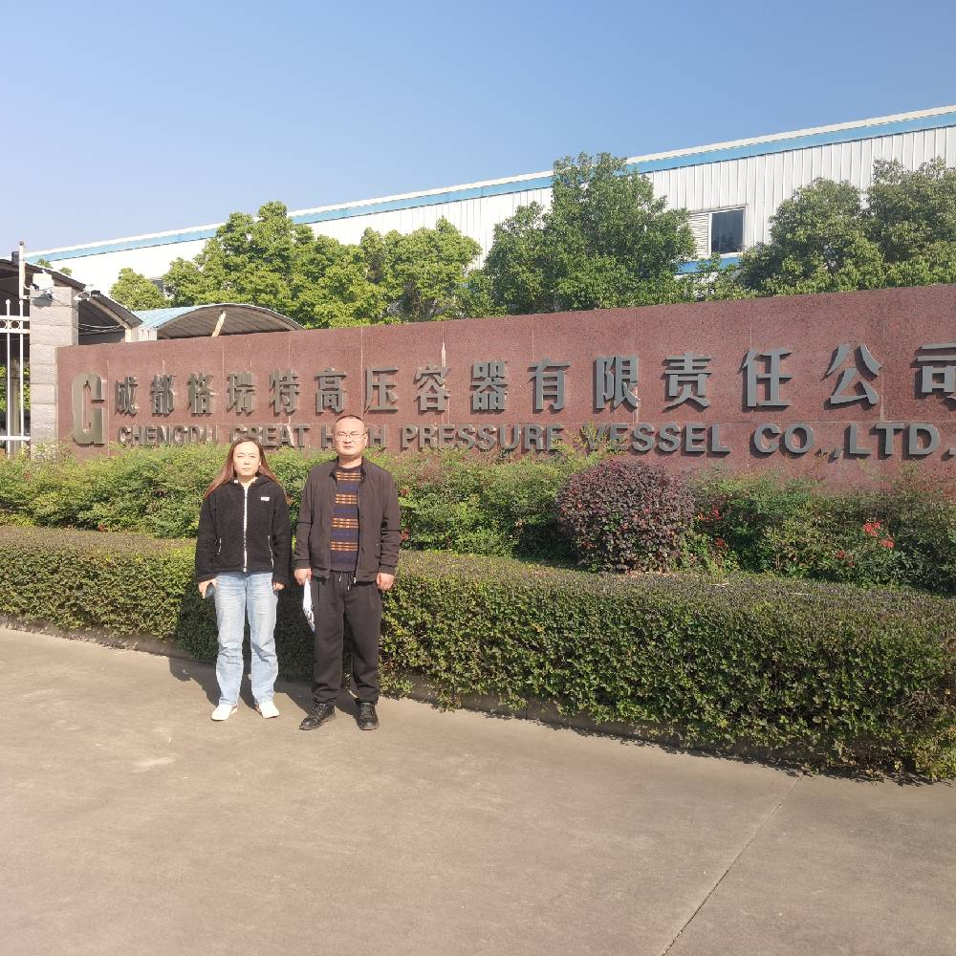
现场采样人员 | 苏浩、张清平 | 现场采样时间及照片 | 2023.11.27 | 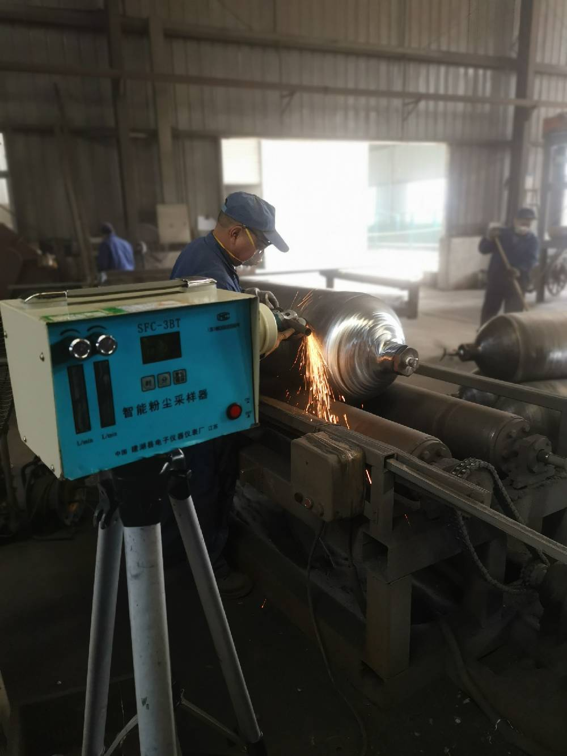
现场检测人员 | 苏浩、张清平 | 现场检测时间及照片 | 2023.11.27
用人单位陪同人员 | 钟娟

